中国网民欢笑中的 拜振华VS川建国

原创 有里儿有面 [有理儿有面](javascript:void(0);)

**有理儿有面**

微信号 youli-youmian

功能介绍 你说是不是

2020-11-07[原文](https://mp.weixin.qq.com/s?__biz=Mzg3MjEyMTYyNg==&mid=2247516167&idx=1&sn=6fa62a4d7b434303920be015e7d81b99&chksm=cef6d472f9815d641c6df215ca2059b4e3914454c334291d3915d076e7204a469da288318d92&scene=27#wechat_redirect&cpage=56) 发表于

收录于合集





**全文共2921字，图片21张，预计阅读时间为8分钟。**

**文章首发于“有理儿有面”（youli-youmian），欢迎大家在朋友圈和微信群转发。**

**公众号及其他平台转载请在后台留言。**



▼

美国大选尚未尘埃落地，目前看拜登占优，但是特朗普是否有大杀器未使出我们也不得而知。如果美国法院强势介入，加上一群红脖子民兵，接下来将会又是吃瓜连连。

对于地球另一边的这场大选，中国网民和美国网民一样关心。和美国网民关心是因为大选关系到自己身家性命不同，中国网民更多的是笑看风起云涌，胜似闲庭信步。

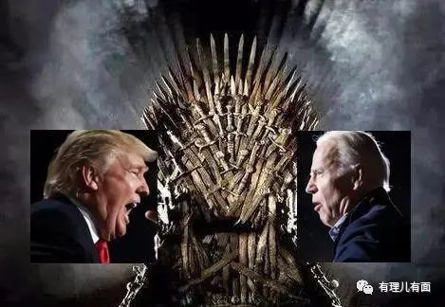

有人的地方，就有江湖。吃瓜的人多了，就有段子手。今天有理哥就和大家一起看看中国网民的娱乐智慧。

关于美国大选，怎么样的结果才是对中国最有利？

在投票前就有网友作出以下展望。

美国大选的理想情况是这样的：

1. 两边互相不承认对方的合法性，选民爆发内战。

2. 短暂摩擦后，在德克萨斯州举行谈判，决定沿河分治，史称双十一协定。

3. 根据协议，拜登获得了上游的发达地区，以及东北部的富庶地区，而中部的几个穷州，则丢给了特朗普。

4. 拜登不满足分裂的现状，悍然发起内战，向特朗普的红色根据地发起进攻。

5. 特朗普不计较一城一池的得失，与拜登进行运动战，同时发动农民、工人，加入战争。

6. 在纽约战役、弗吉尼亚战役和华盛顿战役三大战役之后，特朗普的红色革命军已经基本控制美国全境。但北方的罗德岛被加拿大趁机夺取，蒙大拿州也被迫变成了内蒙大拿和蒙大拿共和国。

7. 拜登逃往夏威夷，一亿雄兵，虎踞海外，随时反攻美洲大陆。

8. 中国开始向夏威夷岛出售东风系列导弹。

(转自微博@濑由衣的烧烤摊)

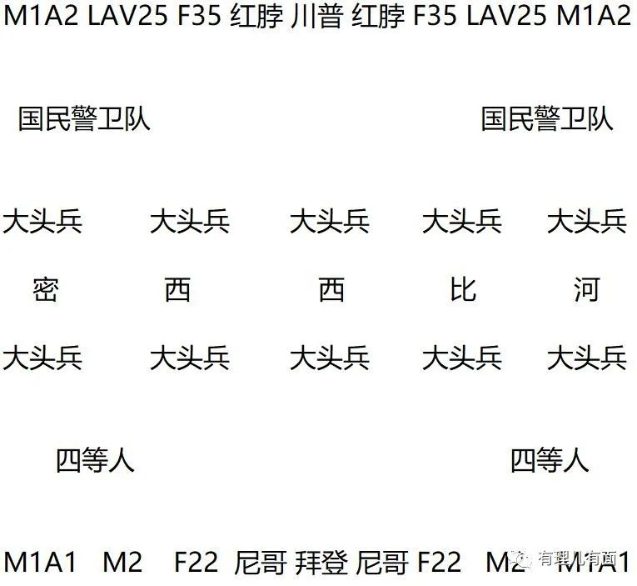

为配合这个战局，又有网友以密西西比河为界，设计出棋盘。

四等人是什么人？一般指华裔美国人中的川粉，由于特朗普一直口头上强烈攻击中国，他们认为连任，能最大力度的伤害自己曾经的母国。短视的他们，却看不到建国同志其实是让中华民族更加团结，增加了中国的凝聚力。

旅美学者@乔木DC 分享了他在美国的一个故事：纽约长岛，特朗普支持者集会，一个华人兴冲冲地开着皮卡，插着特朗普2020的旗帜，全家去参加。由于停车问题，被与会的白人指着骂：“滚回中国去！”呸，你也配挺川。

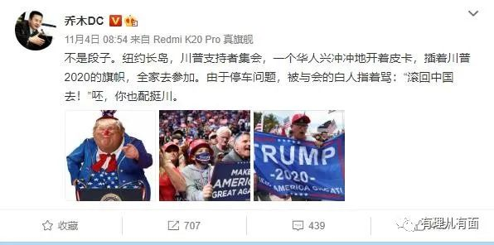

四等人是一批比红脖子更加狂热的川粉，但是又存在于川粉鄙视链的最底端，所以棋盘上安排他们为特朗普冲锋陷阵，也合乎美国国情。

密西西比河棋盘几经进化，变成了配上武器的棋盘版和配上图片的伊万卡版。

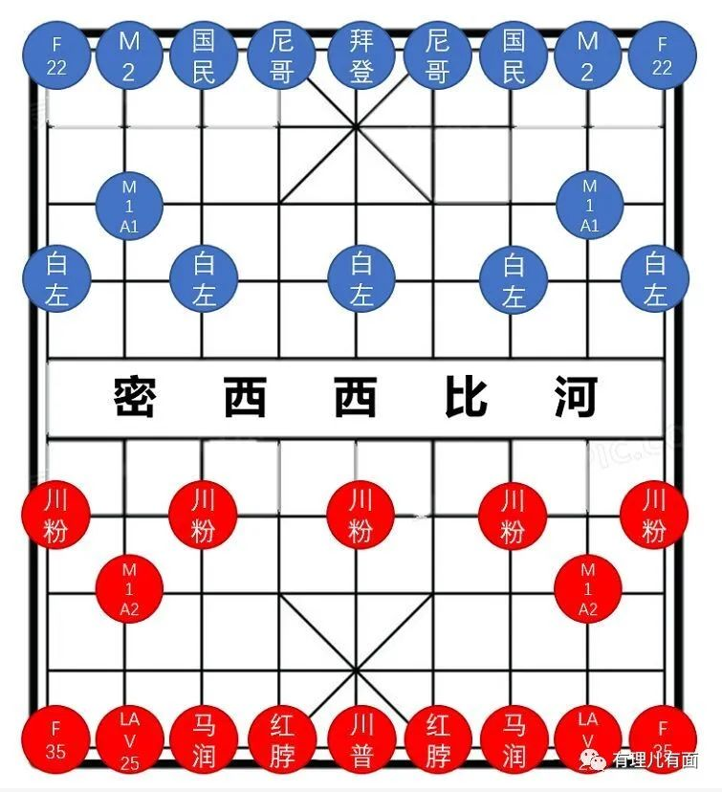

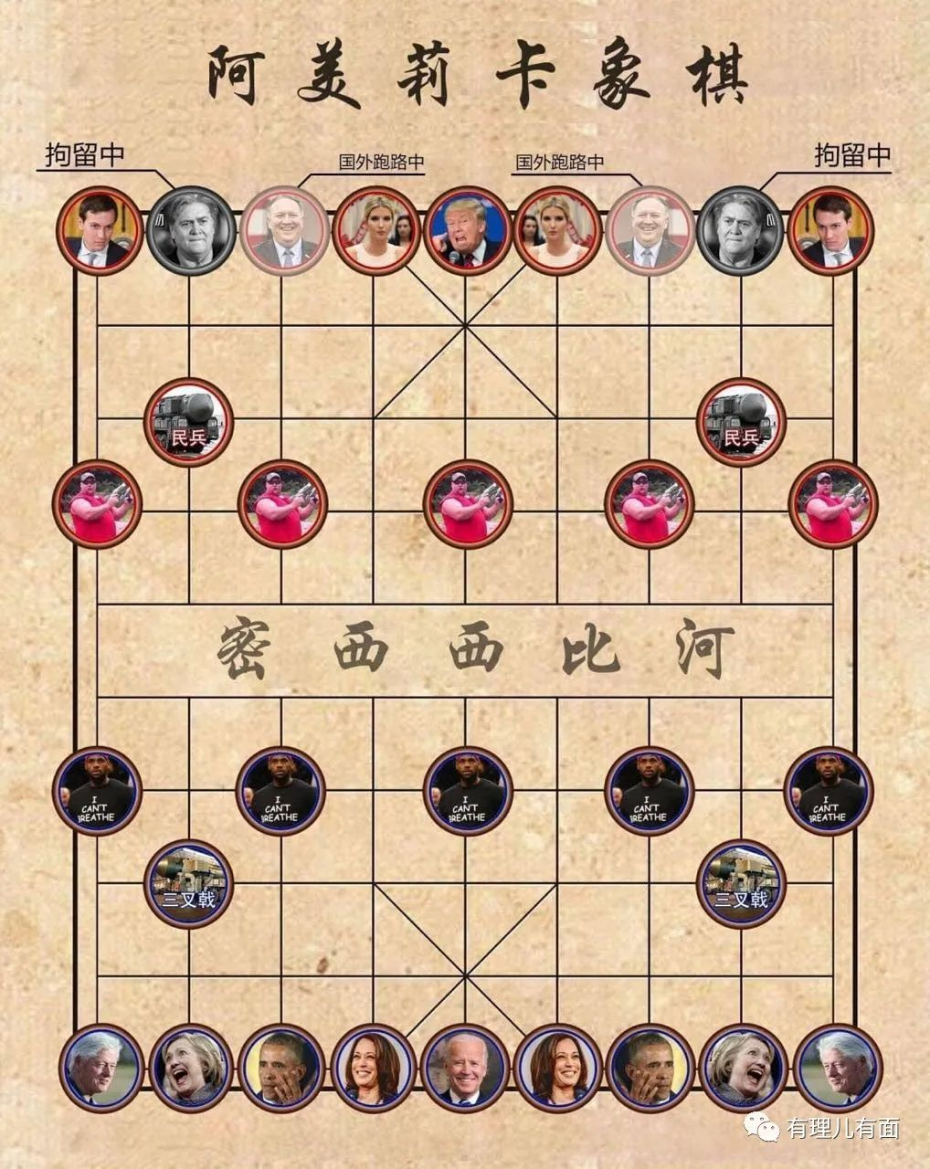

不管什么棋盘，川建国都是己方核心，保护川皇，怎么能没有歌声！于是中国网友又帮“四等人”唱出了“战歌”：

“风在吼！驴在叫！拜登做假票！拜登做假票！

自由女神万丈高，密西西比燕麦熟了。

老铁锈区蓝领哥们真不少，德克萨斯红脖兄弟呈英豪。

发动道奇皮卡！拿起长枪小炮！

保卫家乡！保卫特朗普！保卫白宫！保卫伊万卡。”



保卫伊万卡的口号一出，又是引起中国网友的一片喝彩。和每天给网友送欢乐的川建国不同，大公主伊万卡确实在形象上能让人产生好感。



除了调侃，也有人正经发起拜登和特朗普的年轻照片，对比谁更帅更适合当总统。

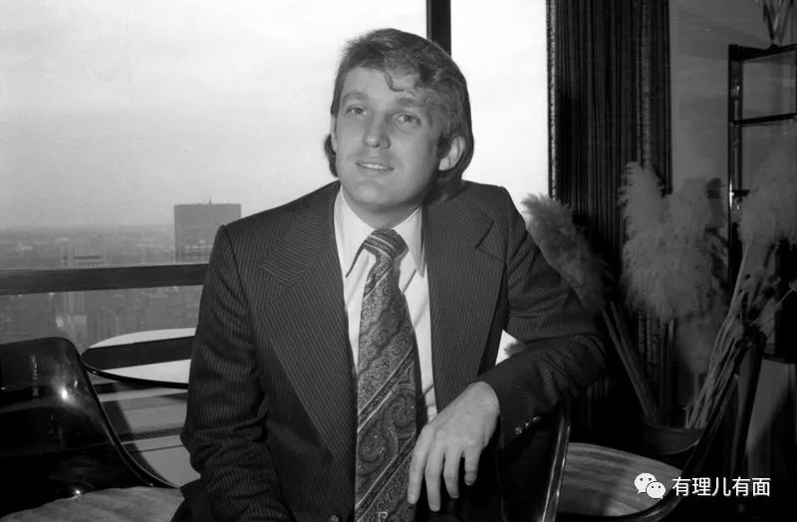

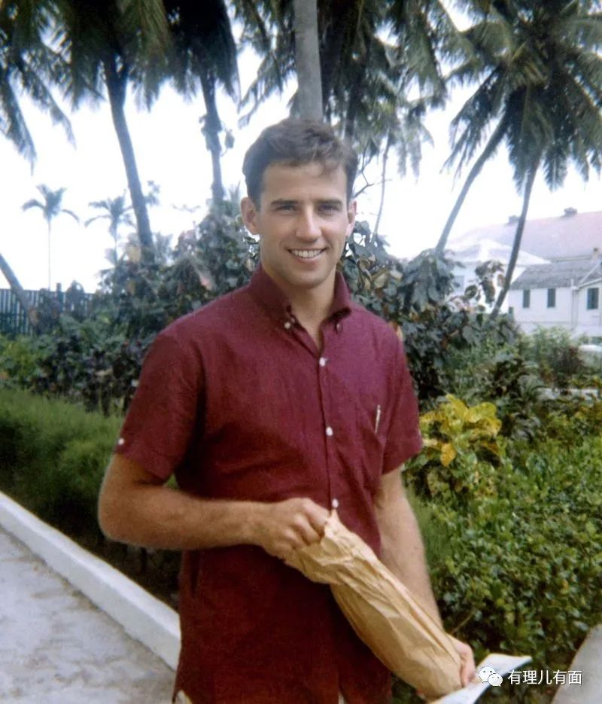

等了一晚，结果还没出来，中国网友又提出了选择题：

特朗普一直在焦急地等消息，一位朋友劝他早点睡，说：“拜登啦，等也是拜登。”

问：这位朋友最可能是什么人？

A. 一位共和党朋友 B. 一位民主党朋友 C. 一位河南朋友

这段子除了把河南的朋友逗乐了，还有许多网友认为，这是一位重庆的朋友，这是一位山东的朋友，甚至觉得这是一位福建的朋友。

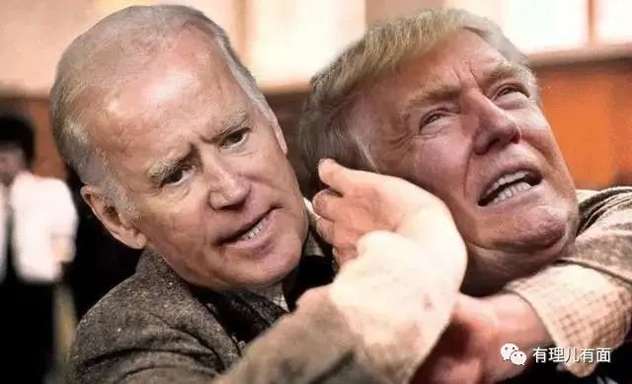

但是随着时间推移，拜登的优势慢慢显示出来，担心以后没有特朗普少了许多欢乐的中国网民又替建国捏了把汗。

有的呼吁红脖子起兵勤王，如微博@明德先生

为什么特朗普不能输？因为全家都要被端了！红脖子们，还不起兵勤王，更待何时？我支持二王临朝、划密西西比河而治， 支持川建国的去红区打游击， 力挺乔振华的到蓝区搞建设， 看谁能在华盛顿、纽约、弗吉尼亚三大战役中取胜！实在不行，失败一方也可以带着队伍去夏威夷嘛，时刻不忘反攻美洲。

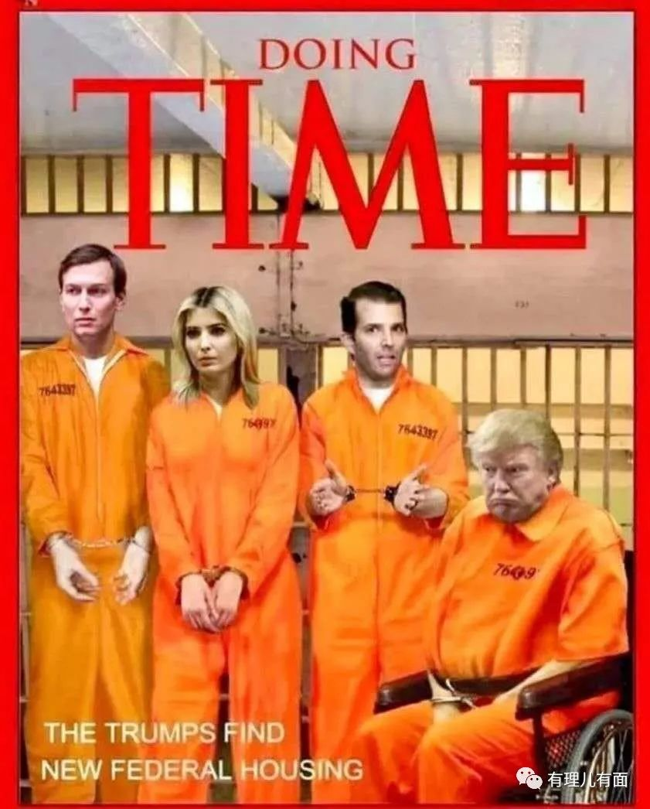

也有呼吁和平共处，如微博@深圳小天

一个健康的社会能够容纳两种不同声音，为什么一个健康的社会不能容纳两个不同的总统？这个社会病了……

微博@防务微观察

别磨叽了，赶紧二帝共治，一三五红脖狂喜，二四六白左落泪，周日吊死高华!

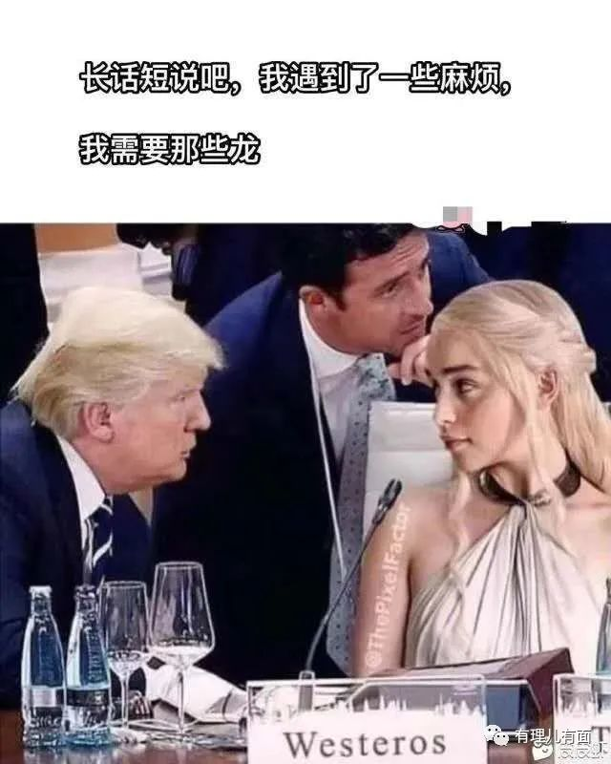

当特朗普气急败坏，指责对手舞弊时，中国网友又把美国常用于全球各地颜色革命的苏联式笑话，转一圈套在美国大选上。

我们知道拜灯在作弊，川普也知道拜灯在作弊，拜灯也知道川普知道拜灯在作弊，但是拜灯依然在作弊，作弊、作弊......

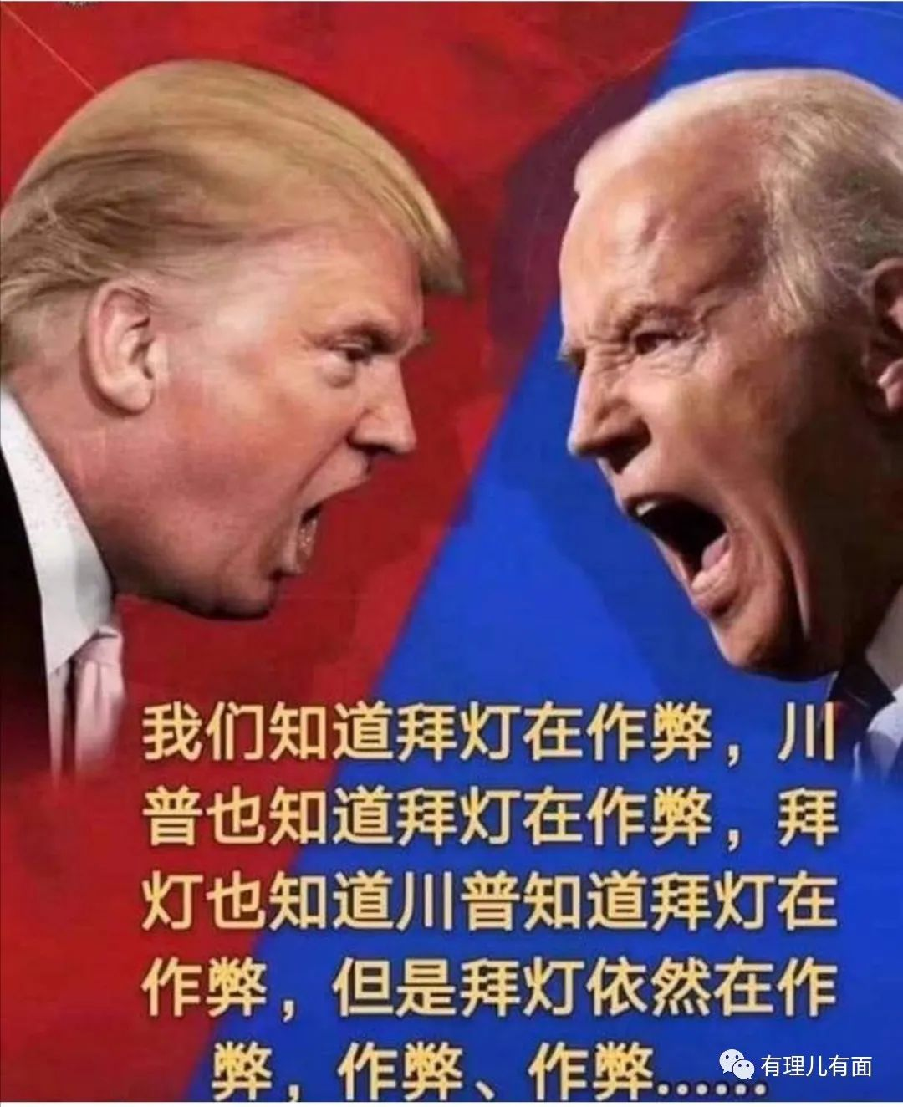

有直接呼吁武装斗争的：

微博：@天若有情天亦老575

川建国：枪在手跟我走，进白宫杀登狗。拜振华：苍天已死，黄天当立，岁在庚子，川建国亡

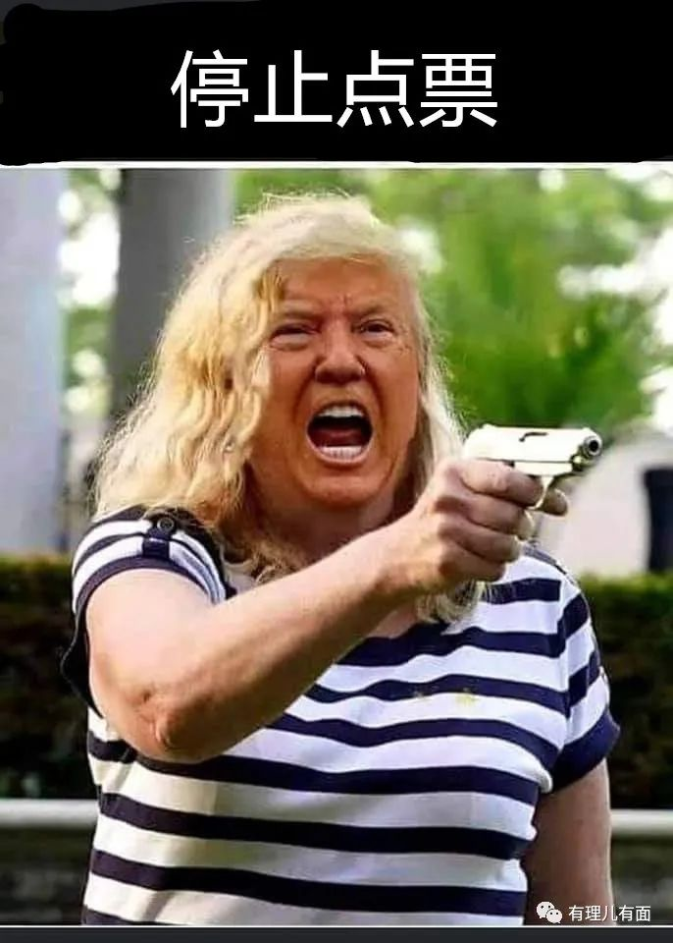

看着中国网友玩得那么开心。英国广播公司BBC的中文小编也来掺一脚，用中国网民对两位候选人的昵称作为标题报道新闻，和中国网友一起隔岸观火看热闹不嫌事大。

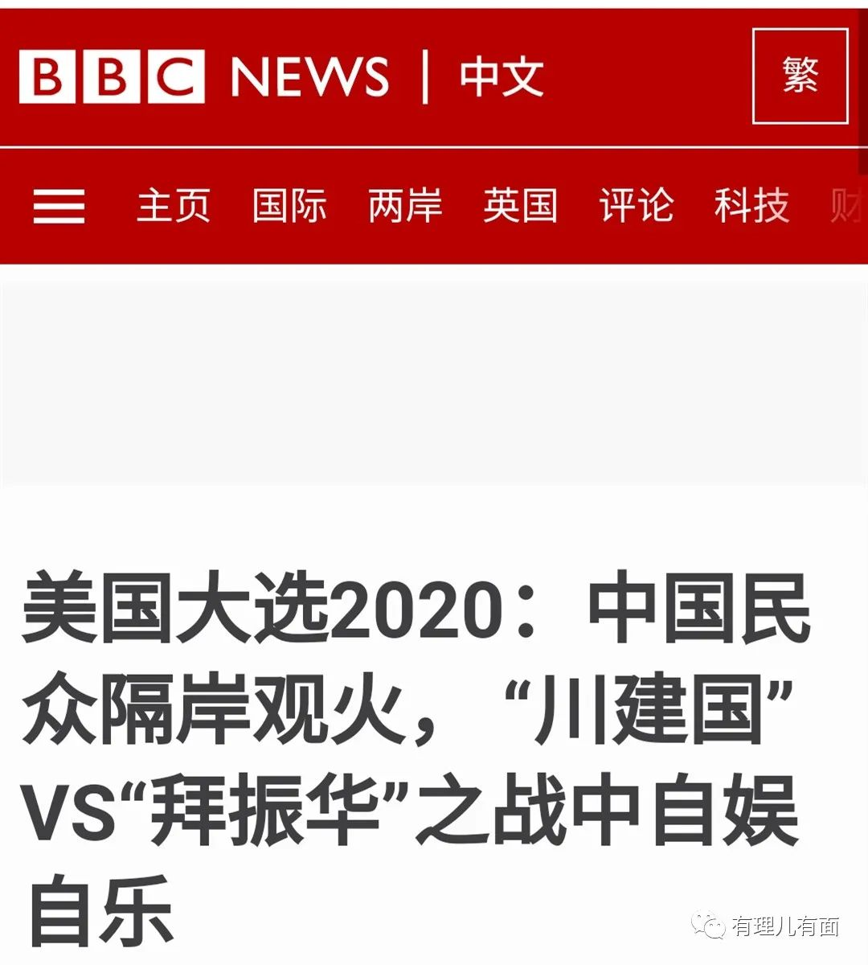

在BBC报道中，专门解释了：“川建国”最初来源于特朗普的另一个中国译名“川普”。特朗普上任后开打的中美贸易战、在新冠疫情和香港问题上的强硬态度等触发中国国内的爱国情怀高涨，爱国者认为特朗普的一系列做法只会让中国更团结，更好建设中国。而“拜振华”是中国网民为拜登所取的中文名称，“振华”有振兴中华的寓意。

BBC毕竟是英国媒体，怎么把奥观海同志给忘了？他们都是我党北美局的地下同志啊！

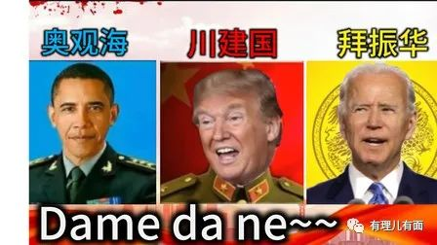

鉴于目前拜振华越来越可能入住白宫，中国网友又发起了另外一个“通知”。

此次领导班子调整，是中央从大局出发，根据工作需要和白宫领导班子建设的实际，经过通盘考虑、反复酝酿、慎重研究决定的。

拜振华同志德高望重，团结务实，经验丰富，政治过硬，想干事、干实事，中央认为他是新一届白宫主要领导的恰当人选。

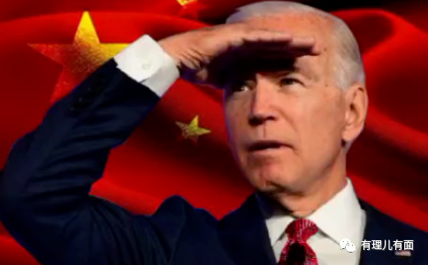

考虑到川建国同志忘我工作，清正廉洁，有魄力，有能力，但是在一些重大问题上，出现了较大的失误，总体来说，仍是值得信赖的好同志！

免去川建国同志白宫领班职务，另有任用！

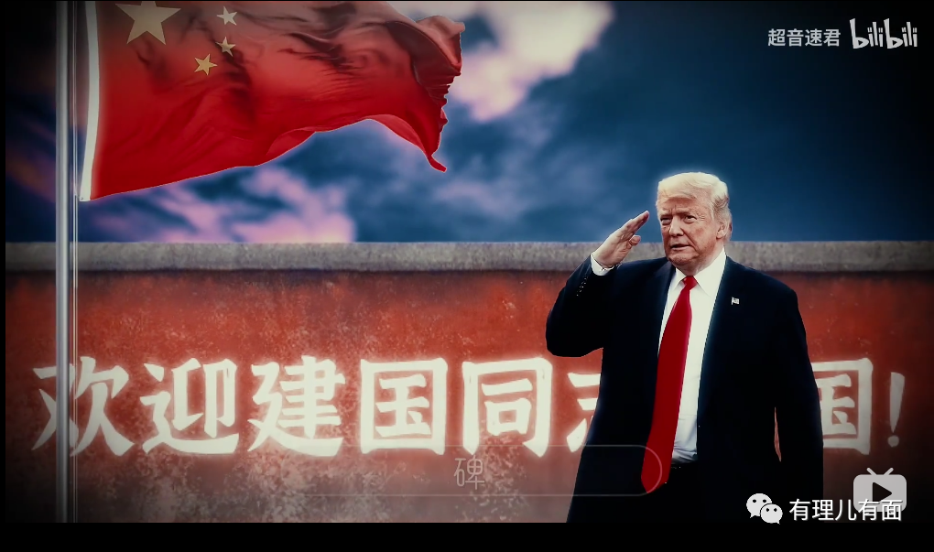

一个“通知”式段子，竟然毫无违和感，让人哼着保卫伊万卡旋律的同时，不忘反复阅读。

即使在这个时候，许多网友还是不忘初心，继续下“秘密通知”

建国同志，见字如面，如今形式突变，组织决定交予你最后一项革命任务，即拒绝承认大选结果，联合天蓬大将军共同起兵，宣布北方二十三州独立，成立北方临时政府，最终引燃美国内战，切记，不到万不得已万万不可使用核按钮，以免伤及平民，望你能牢记使命，不忘初心，坚守岗位，不辱使命！

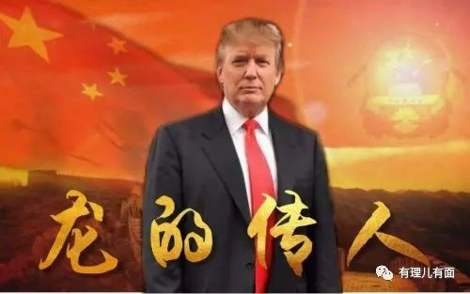

天蓬指谁？大家想想，哈哈哈哈。

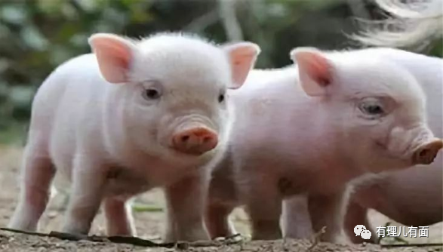

从段子回到现实，不管这次美国大选谁当总统，反华已经成为美国两党共识。拜登上台与否，特朗普连任如何，都不会对美国的长期国策形成影响。

美国共和党更喜欢王八拳，撸起袖子就想和中国干，边打还要边骂。民主党更擅长软刀子，表面上说要和中国合作，同时又拉起一票小弟围剿中国，在关键节点使用各种阴谋诡计想从内部分化中国。

中国网友说来说去，起哄想看：“打起来，打起来”，其实就是我们民族自信的一种体现。



美国换个总统，对一些小国可能是灭顶之灾。但对于屹立于世界民族之林的中国，不管你美国谁上谁下，未来亮刀子还是递毒玫瑰，我们只要建设好我们的国家，就不怕流氓挑事。

因为这种自信，我们能放心的吃瓜看戏，将美国上下关心关注的总统大选，娱乐化段子化。

我们的家很安全，我们不怕豺狼再来！

**图片、段子源自网络，已知出处已注明。**





**关注公众号：**

**有理儿有面**

**理   性｜   揭   秘｜   探   讨**







有里儿有面

**微信扫一扫赞赏作者** **赞赏**

已喜欢，对作者说句悄悄话

取消

**发送给作者**

**发送**

最多40字，当前共字

 人赞赏

上一页 1/3 下一页

长按二维码向我转账

受苹果公司新规定影响，微信 iOS 版的赞赏功能被关闭，可通过二维码转账支持公众号。

### 精选留言

用户设置不下载评论